Тест по темі: « Координатна пряма»
- Для числа 5 протилежним є число :
Выберите элемент.
- Для числа -4 протилежним є число:
Выберите элемент.
- Модуль числа 10 дорівнює:
Выберите элемент.
- Модуль числа -3 дорівнює:
Выберите элемент.
- Координата точки А, зображеної на рисунку, дорівнює:
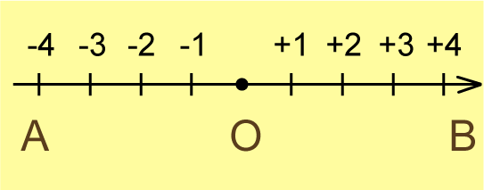
Выберите элемент.
- Координата точки В, зображеної на малюнку, дорівнює:
Выберите элемент.
- Число, яке не є ані від’ємним, ані додатним:
Выберите элемент.
- Число, розташоване на відстані 7 одиниць вправо від нуля:
Выберите элемент.
- Від’ємне число, розташоване на відстані 4 одиниці від 0:
Выберите элемент.
- Серед вказаних чисел 5; 0; -8; 3; -7 найбільшим є число:
Выберите элемент.
- Серед чисел -9; 0; 6; -3; 8 найменшим є число:
Выберите элемент.
- Знайдіть – ( -7):
Выберите элемент.

